HUKUK FAKÜLTESİ EĞİTİMİ
EĞİTİM KATILIM LİSTESİ
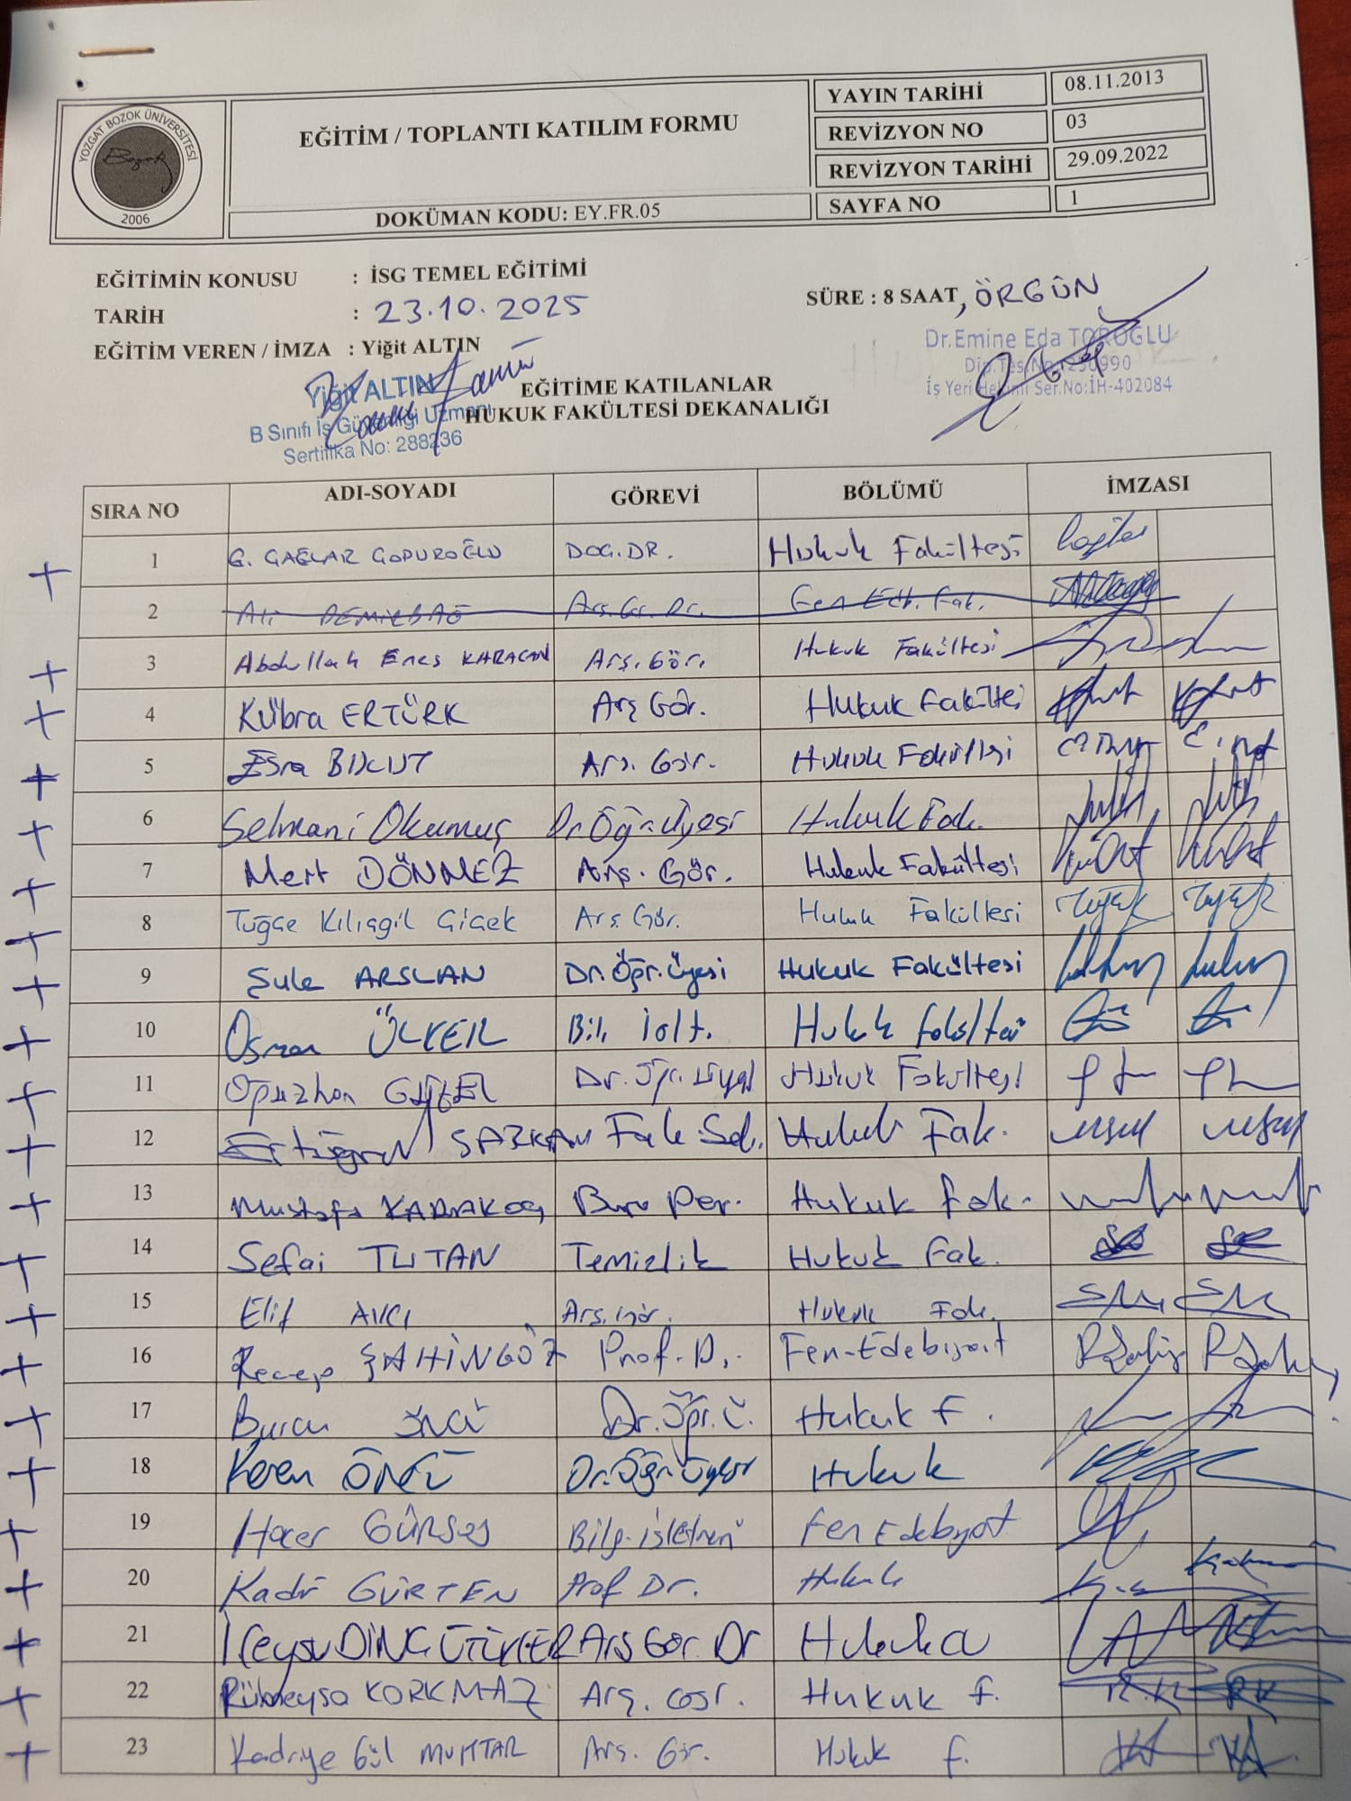
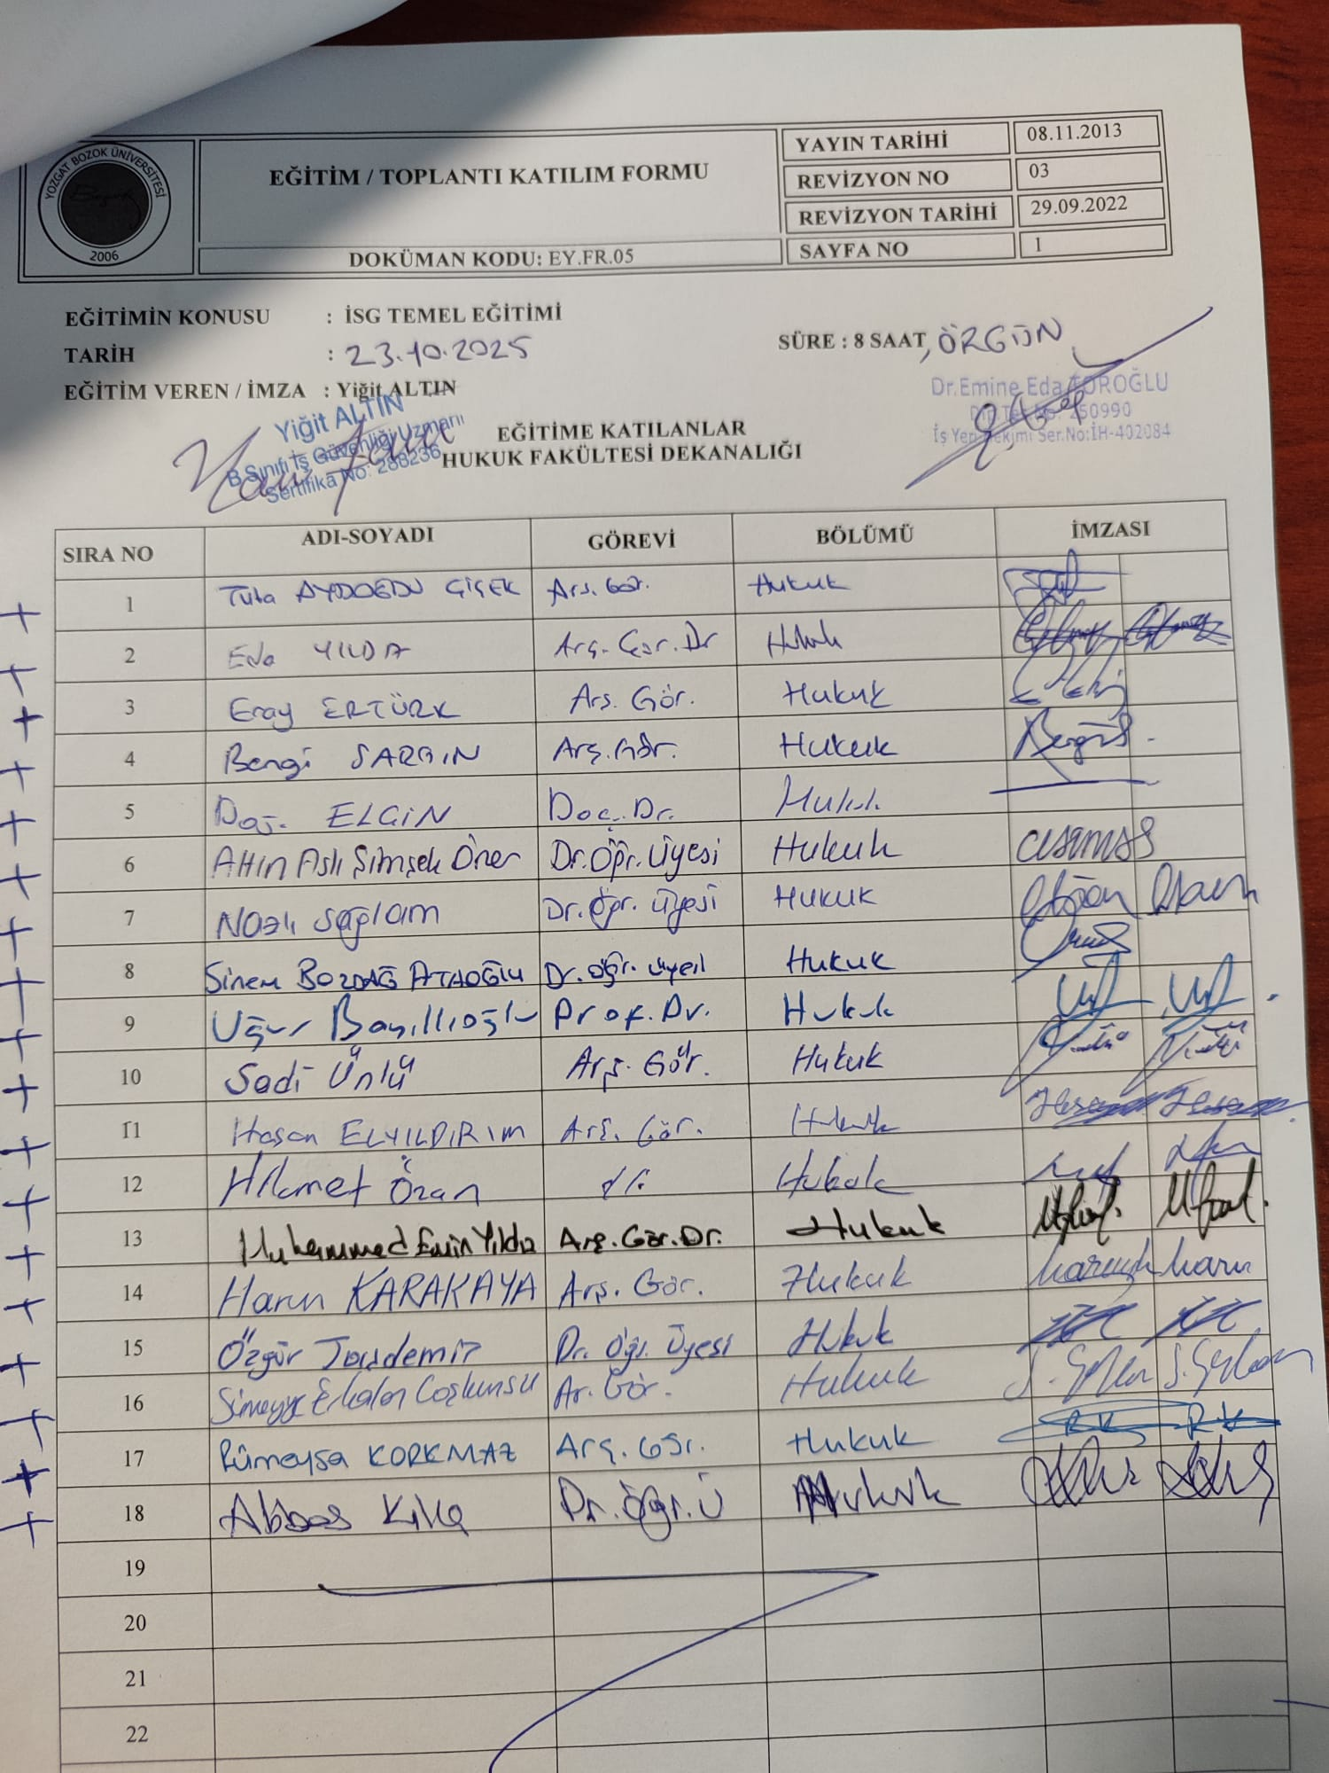

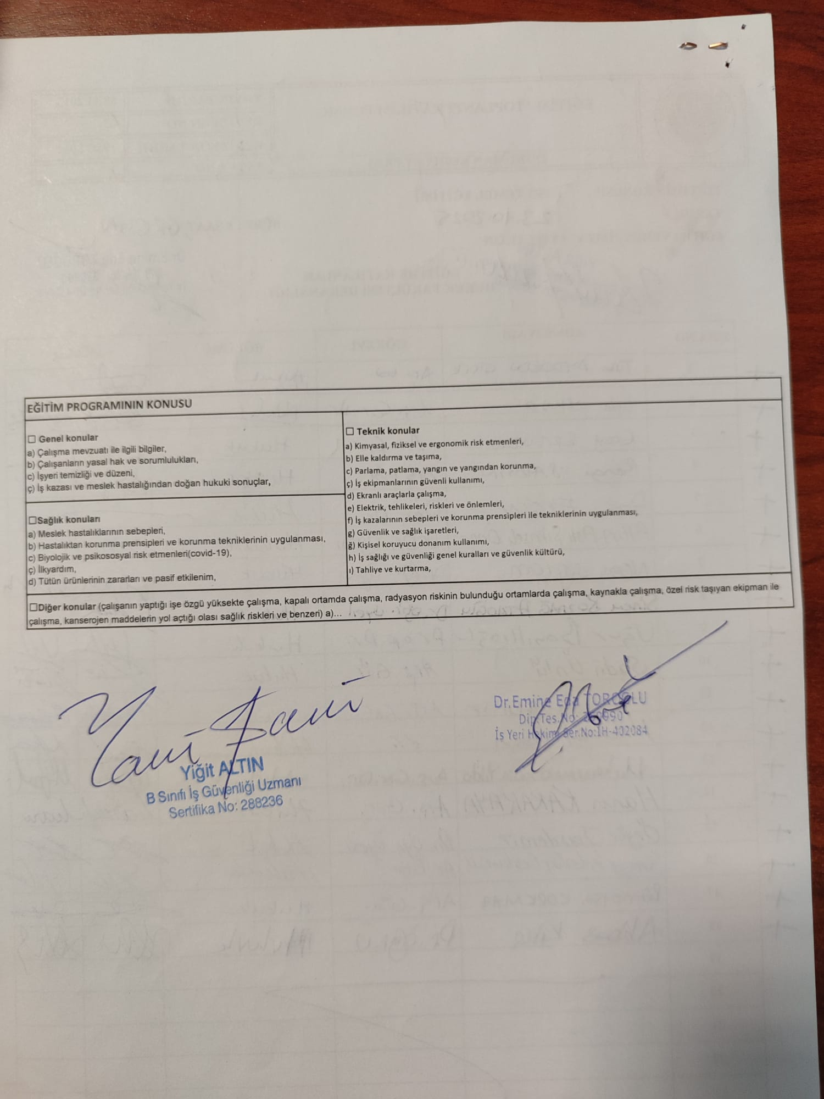

EĞİTİM FOTOĞRAFLARI

